Краевое государственное казенное специальное (коррекционное) образовательное учреждение для обучающихся, воспитанников с ограниченными возможностями здоровья «Лесозаводская специальная (коррекционная) общеобразовательная
школа – интернат»

Внеклассное чтение Л. Н. Толстой «Солнце – тепло»
для учащихся 3 класса
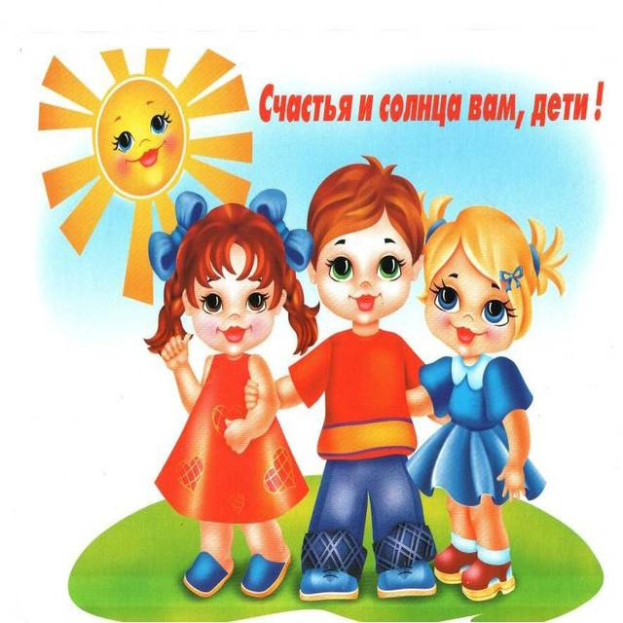

Воспитатель Стещенко Е.А.
Г.Лесозаводск
2013 год
Внеклассное чтение
Л. Н. Толстой «Солнце – тепло».
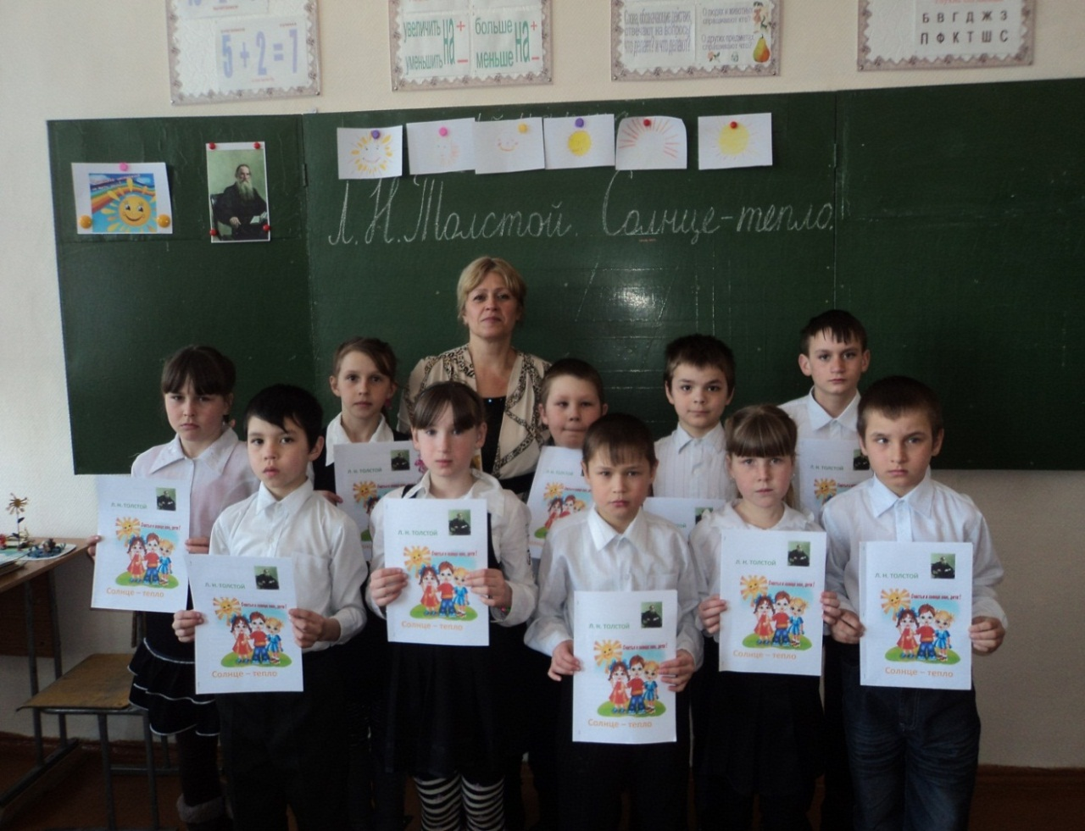
Цель.
- Познакомить с новым рассказом Л.Н.Толстого.
- Раскрыть содержание произведения.
- Развивать речь, внимание, воображение, любознательность, обогащать словарный запас.
Задачи.
- Прививать любовь и интерес к чтению, к книгам.
- Совершенствовать технику чтения: учить читать полными словами, соблюдая знаки препинания.
- Способствовать эмоциональному воспитанию, учить детей видеть красоту природы.
- Уточнять, расширять и закреплять природоведческие понятия.
Наглядность. Портрет Л.Н. Толстого, Л.Н.Толстой в Ясной поляне, выставка детских книг на стенде.
2

На доске записана тема: «Л.Н.Толстой Солнце – тепло».
Словарные слова.
Ход занятия.
1.Организационный момент.
Воспитатель. Здравствуйте ребята
Мы приветствуем гостей (дети стоят)
учителей и воспитателей.
Дети. Прозвенел звонок для нас,
Все зашли спокойно в класс,
Встали все у парт красиво,
Поздоровались учтиво.
Воспитатель. Садитесь. Начинаем наше занятие. Скажите, какое сегодня число? День недели?
Воспитатель. Сегодня внеклассное чтение. Но для того, чтобы вы правильно и внятно говорили и читали на занятии, выполним речевую разминку. Слушайте внимательно и повторяйте за мной.
Ло – ло – ло на улице тепло
Ра – ра –ра гулять уже пора
2. Постановка темы и цели занятия.
Воспитатель. Ребята, посмотрите, чей портрет вы видите?
Воспитатель. Сегодня мы познакомимся с новым для вас рассказом великого русского писателя Льва Николаевича Толстого. Рассказ называется «Солнце – тепло». (Показать указкой писателя и название темы).
Воспитатель. Посмотрите, у вас у каждого лежит на парте красивая книжка, посмотрите и прочтите, как она называется? Назовите автора.
3
Воспитатель. Ребята, на занятиях вы познакомились с биографией и рассказами русского писателя Л.Н.Толстого. А что интересного из жизни Л.Н.Толстого вы запомнили?
Дети. Лев Николаевич Толстой прожил долгую жизнь (82 года) в Ясной поляне, имел титул графа. Л.Н. занимался крестьянским трудом: пахал землю, рубил дрова, строил избы. Лев Николаевич очень любил детей. На свои деньги построил и открыл школу, написал азбуку и детские книги, по которым сам обучал грамоте крестьянских детей (из бедных семей). Показать 2 фотографии, где Ясная поляна и Толстой обучает детей. Вот посмотрите азбуку, по которой Л.Н. обучал крестьянских детей. Ребята, его книги переведены на многие языки, его книги читают во всем мире.
Воспитатель. Вспомните, какие рассказы Л.Н.Толстого вы прочитали?
Дети. Я прочитал рассказы «Филипок», «Котенок». И т.д. Показать книги.
Воспитатель. Молодцы, вы много рассказов прочитали, посмотрите на выставку. Л.Н. Толстой написал много книг для детей, некоторые вы прочитали.
Воспитатель. Сегодня мы познакомимся с новым рассказом русского писателя Л.Н.Толстого «Солнце – тепло». А вот о чем наш рассказ вы узнаете, отгадав загадку. Послушайте внимательно.
До чего сияет ярко,
Щедро дарит всем подарки:
Доброту, тепло и свет
Миллионы долгих лет.
Утром выгляну в оконце,
В небе радостное..
(Дети вместе все: солнце)

4
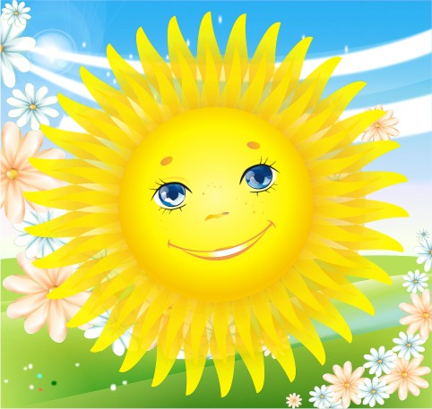
Воспитатель. Вот оно солнышко - (Показать картинку «Солнце»).
Посмотрите, какое солнышко красивое, яркое, радостное и теплое.

Воспитатель. Речь в нашем рассказе пойдет о солнце.
Воспитатель. Ребята, какое сейчас время года на улице?
Дети. Сейчас весна.
Воспитатель. Назовите весенние месяцы.
Дети. Март, апрель, май. ( Один ученик, потом все вместе хором).
(Открыть картинку о весне).
Воспитатель. Посмотрите на рисунок и скажите, какое здесь время года.
Воспитатель. Назовите приметы весны.
Дети. Стало теплее, тает снег, появились проталины. Сосульки на крышах. Солнышко раньше всходит, поднялось высоко, греет сильнее, ярче. День становится длиннее. Сейчас мы идем в школу уже светло и заходим в школу еще светло. Скоро прилетят птицы, животные проснутся от зимней спячки.… Зазеленеет трава и на деревьях набухнут и распустятся почки.
Воспитатель. Правильно ребята назвали приметы весны, солнышко весной ярче и сильней светит, греет и становится тепло, пробуждается природа.
5

- Упражнение для развитии памяти.
Воспитатель. Послушайте внимательно и постарайтесь запомнить слова о солнце.
Солнце светит ярко,
Будет всем нам жарко.
Воспитатель. А теперь повторите за мной все вместе. (Спросить 2 учащихся)
- Словарная работа.
Воспитатель. Ребята, у вас на парте лежит красочная книжка. Посмотрите, какая она красивая. Что вы видите.
Дети. Солнце, дети.
Воспитатель. Какие слова написаны рядом с солнышком?
Дети. Счастья и солнца вам, дети!
Воспитатель. Скажите, как называется рассказ, который будем читать?
Дети. Рассказ называется «Солнце – тепло».
Воспитатель. Прочитайте автора.
Воспитатель. В рассказе «Солнце – тепло» встретятся незнакомые слова. Давайте прочитаем их. (Прочитали на доске слова).
Воспитатель. А теперь работаем над значением этих выражений.
Снег станет осаживаться (Тает, становится ниже)
Воспитатель. Скажите, как вы понимаете это выражение?
Отдувать лед. (Лед отрывается от берегов, ломается, поднимается вверх и начинается ледоход).
Поднимутся пары. (Пригреет солнышко, вода станет испаряться, пар поднимется вверх и соберется в облака, пойдет дождь).
Пойдут побеги. (Появятся новые веточки).
6

Очнутся мухи, пчелы. (Проснутся).
Насытятся животные. (Наедятся).
Воспитатель. Молодцы, правильно назвали значение выражений.
Физкультминутка.
Солнце выглянуло рано, (Поднять руки вверх, потянуться)
Улыбнулись стали прямо, (руки на пояс, поворот головы, улыбка)
Раз – хлопок и два – хлопок! (хлопки друг другу)
А теперь присядь, дружок! (приседание на корточки)
Воспитатель. Сядьте ровно.
- Чтение текста воспитателем вслух.
Воспитатель. Послушайте внимательно рассказ и потом скажите, о каком времени года говорится в рассказе. Я буду читать выразительно, правильно, красиво. Ваша задача слушать внимательно, чтобы все хорошо запомнить и понять.
Воспитатель. Как называется рассказ, который я прочитала?
Воспитатель. Кто написал рассказ «Солнце – тепло»?
Скажите, о каком времени года говорится в рассказе?
Дети. О весне.
Воспитатель. А какие слова подтверждают, что в рассказе говорится о весне?
Дети. Солнышко ходит высоко, тает снег. Просыпаются медведи и кроты, мухи и пчелы.
Воспитатель. Солнце ярче светит, становится тепло и просыпается природа.

7
- Разминка для глаз.
Сядьте прямо, голову держим ровно. Вверх посмотрели, вниз, влево в сторону окна, вправо на дверь, поморгали, закрыли глаза.
Воспитатель. А теперь мы продолжим нашу работу. Я послушаю как вы правильно, обращая внимание на знаки препинания, прочтёте рассказ вслух. Следите внимательно.
- Чтение по абзацам.
Воспитатель. Хорошо прочитали. А теперь поработаем с текстом. Я буду задавать вам вопросы, а вы должны найти в тексте рассказа ответ и прочитать.
- Работа над содержанием текста.
1. Найдите в тексте и прочитайте, как ходит солнце зимой, как оно светит.
2. Найдите в тексте, в какое время года солнышко ходит высоко над головами? Когда это бывает?
3. Найдите в тексте и прочитайте, что происходит со снегом, когда припекает солнце.
4.Нужно ли семечкам солнце и для чего? Найдите в тексте.
Воспитатель. 5. А теперь найдите слова в тексте, в которых говорится, что делает солнце с животными?
Воспитатель. Прочитайте, а чем солнце помогает человеку?
Воспитатель. Молодцы, ребята. Вы внимательно слушали, хорошо работали с текстом.

8
- Обобщение.
Вопросы к детям.
- Как называется рассказ, который вы прочитали?
- Кто написал этот рассказ?
- О каком времени года говорится в этом рассказе?
- Назовите весенние приметы.
Воспитатель. Весна - это замечательное, удивительное, восхитительное время года! С ней пробуждается все! Все начинает жить, петь, любить.. .
С приходом весны и мы становимся добрее, милее, улыбчивее, счастливее! Символом весны является яркое солнце. Солнце – это пробуждение, жизнь, счастье, радость, тепло.… И я, и вы, все рады весеннему солнышку, посмотрите, какое оно красивое.
Воспитатель.
Пусть первый подснежник
Подарит вам нежность!
Весеннее солнце подарит тепло!
А майский ветер подарит надежду,
И счастье, и радость, и только добро!
- Итог.
Воспитатель. Спасибо всем за работу на занятии, вы сегодня правильно читали, отвечали на вопросы полными ответами. И я хочу вам подарить книжку Л.Н.Толстого, которая называется «Рассказы». В этой книжке рассказы о детях, которые мы будем читать в свободное время.

9
Список использованной литературы

- Пособие для учителя четырёхлетней начальной школы « Обучение в 1 классе», под ред. Б.И. Фоминых
Москва, Просвещение, 1988
- Пособие для учителя четырехлетней начальной школы «Обучение во 2 классе», под ред. Б.И. Фоминых
Москва, Просвещение, 1989
- Пособие для учителя четырехлетней начальной школы «Обучение в 3классе», под ред. Б.И. Фоминых
Москва, Просвещение, 1988
- Журнал « Воспитание школьников» 2002 г. № 5
- Журнал «Читаем, учимся, играем» 2003 г. № 10
- Внеклассное чтение 3 – 4 классы «Учим играя», И.В. Блинова Волгоград, издательство «Учитель», 2008
- Поурочные разработки по литературному чтению - 3 класс,
Л.Ф. Климановой, Москва «Вако», 2011

10

